GUÍA 3
Tema 2: Programación Grado: Séptimo

Antes de entrar al problema de aplicación te sugiero implementar este programa

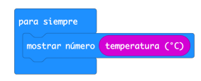
¿Qué esperas que pase cuando lo ejecutes? Verifica en el simulador y sobre la Micro:bit;
Igualmente estás utilizando una nueva entrada, la temperatura.
¿Puedes leer la temperatura? No es exactamente la temperatura del salón, sino la del procesador que está ligeramente por encima. Si encierras la Micro:bit entre las manos para calentarla, ¿qué ocurre con la temperatura que muestra la Micro:bit
Ahora complementa lo que le falta al programa para tener el código de la izquierda.

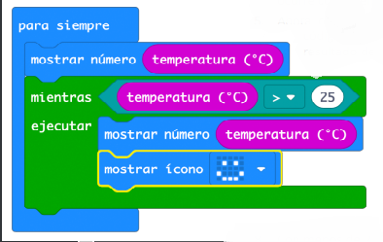
Nuevamente, predice cuál será el resultado de su ejecución y verifica lo que pasará.
Complementa este programa haciendo que salga una cara triste a una temperatura menor de 23 grados, simula, carga y prueba. Con menos de 23 grados deberías ver la cara triste, entre 23 y 25, solo la temperatura y más de 25 grados, la cara feliz.

APLICANDO LO APRENDIDO

Muchas especies de tortugas marinas están en peligro de extinción. Por eso, los biólogos de la conservación y muchos voluntarios recogen cada año los huevos que depositan las tortugas en las playas y los llevan a incubadoras para protegerlos de depredadores y humanos. Los huevos de tortuga, como los de todos los reptiles, son muy sensibles a la temperatura y si se exponen más de 34°C no se desarrollan. De la misma manera, temperaturas inferiores a 26°C no permiten que se desarrollen los embriones. Un centro de preservación de tortugas marinas te pide ayuda programando un dispositivo que les permita mantenerse informados sobre la temperatura del sitio de incubación; quieren saber si es muy baja, adecuada o muy alta para el desarrollo de los huevos. Tu misión será programar la Micro: bit para que detecte la temperatura e informe el valor en el tablero de LEDs. Además, deberá avisar a los biólogos cuando la temperatura sea muy baja con un mensaje que diga “T. baja”, cuando la temperatura sea normal “T. normal”, y cuando la temperatura sea muy alta, “T. alta”. Si quieres, puedes inventar iconos que reemplacen los textos pero que resulten evidentes para quien observa.

